Microsoft Office Word 2007

Office PowerPoint 2007

บทที่ 6
การสร้างไดอะแกรม SmartArt Diagram
หลังจากจบบทเรียนนี้ คุณจะสามารถใช้งานเกี่ยวกับ :-
- การสร้างไดอะแกรมในรูปแบบต่างๆ
- การใส่ข้อมูลให้กับไดอะแกรม
- การใช้เครื่องมือตกแต่งไดอะแกรม

การสร้างไดอะแกรมในรูปแบบต่างๆ

โปรแกรม PowerPoint คุณก็สามารถนำเสนอข้อมูลในลักษณะของไดอะแกรมได้เหมือนกับโปรแกรมอื่นๆ ที่เคยเรียนมาแล้ว มีขั้นตอนดังนี้
- เปิดสไลด์หน้าใหม่ คลิกลูกศรลงของปุ่ม
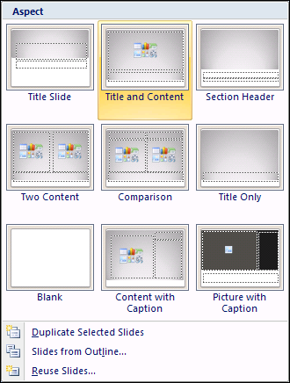
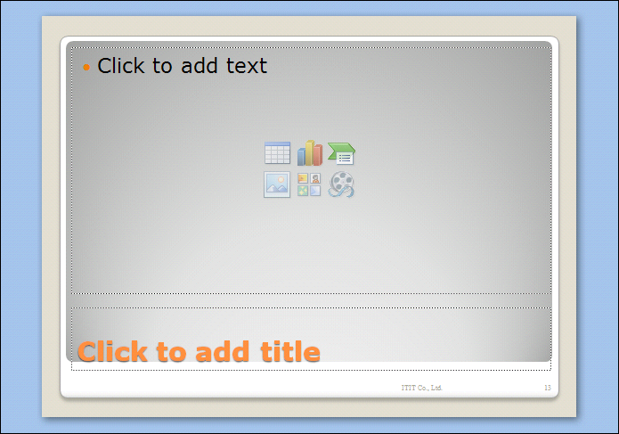
- เลือกแบบสไลด์ที่เป็นไดอะแกรม ในที่นี้เลือกแบบที่ 2 Title and Content
Insert SmartArt Graphic
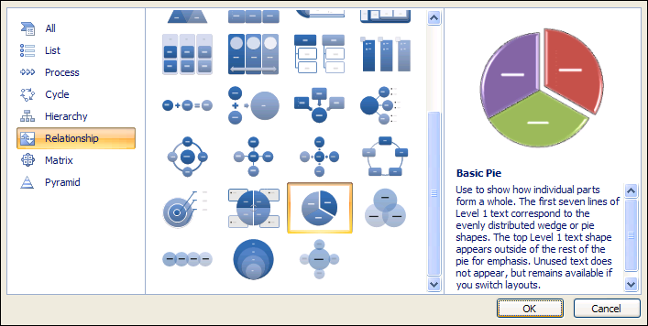
- คลิกไอคอน Insert SmartArt Graphic เลือกแบบของไดอะแกรม เสร็จแล้วคลิกปุ่ม OK
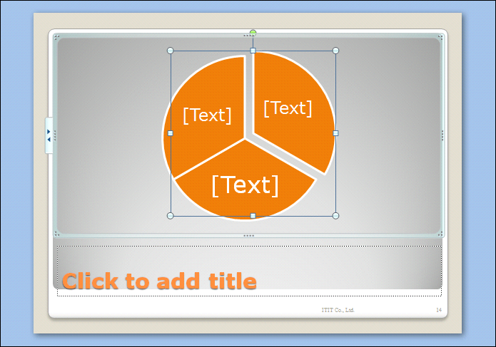
- จะแสดงไดอะแกรมตามแบบที่เลือก
การใส่ข้อมูลให้กับไดอะแกรม
- คลิกช่อง [Text] พิมพ์ข้อความที่ต้องการ

- คลิกช่อง Click to add title พิมพ์หัวข้อเรื่องของไดอะแกรม

การใช้เครื่องมือตกแต่งไดอะแกรม
เพื่อความสวยงามของไดอะแกรมที่สร้าง คุณสามารถจัดรูปแบบไดอะแกรมได้ มีขั้นตอนดังนี้
- คลิกส่วนของไดอะแกรมที่ต้องการตกแต่ง
- จะปรากฏแถบ Ribbon ชื่อ SmartArt Tools หัวข้อ Design ให้เลือกใช้ได้เลย

